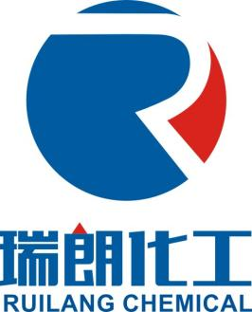
检验报告单
济南瑞朗化工有限公司
地址: 济南市天桥区桑梓店镇工业园
电话: 86-531-55530397 传真: 86-531-80993178
网址: www.ruilangchem.com qq448839133
邮箱: zhaozhidong0@163.com 15621249788

产品名称 | β-甲基萘 | CAS | 91-57-6
生产批号 | 240412 | 检验数量 | 5000kg
生产日期 | 2024.04.12 | 报告日期 | 2024.04.12

检查项目 | 检验标准 | 检测结果
外观 | 淡黄色或无色冰状结晶体 | 合格
β-甲基萘 | ≥98% | 98.38%
α-甲基萘 | ＜1% | 0.43%
喹啉 | ＜0.2% | 0.1%
熔点 | 34-36℃ | 35.2℃
包装 | 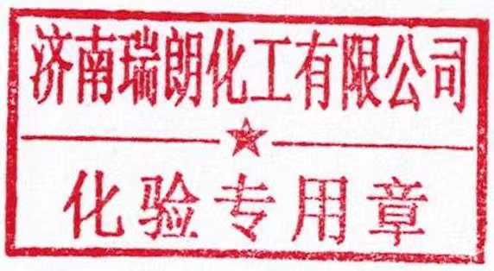  200/kg镀锌桶装 | 完好无泄漏
结论 | 合格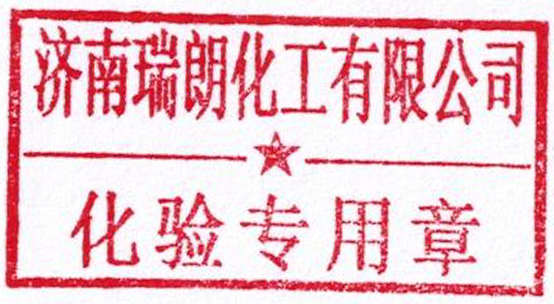
复核：赵春生 质检员：刘艳丽

